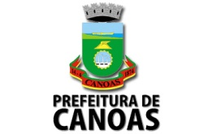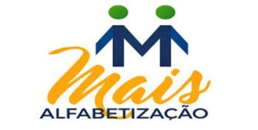

**Resultado do Processo Seletivo Simplificado para Cadastro Reserva de Assistentes de Alfabetização - Programa Mais Alfabetização**

A Secretaria Municipal da Educação de Canoas torna pública a homologação do resultado do Edital nº 002/2018 - Edital de Chamamento Público Simplificado para Cadastro Reservade Assistente de Alfabetização, que serão preenchidos conforme a necessidade das escolas da rede Municipal da Educação de Canoas respeitando-se a ordem de classificação dos candidatos. Em caso de dúvidas, entrar em contato com a Secretaria Municipal da Educação através do telefone 34257701, ramal 8.

**Quadrante Nordeste**

|  |  |  |  |
| --- | --- | --- | --- |
| Classificação | Inscrição | Candidatos | Pontuação |
| 1º | 02 | Aparecida Belíssimo da Silva | 9 |
| 2º | 07 | Rosângela Rabello de Oliveira Meireles | 5 |

**Quadrante Noroeste**

|  |  |  |  |
| --- | --- | --- | --- |
| Classificação | Inscrição | Candidatos | Pontuação |
| 1º | 06 | Regiane Moreira Vigil | 9 |
| 2º | 05 | Graziele Machado Pinto | 7 |

**Quadrante Sudeste**

|  |  |  |  |
| --- | --- | --- | --- |
| Classificação | Inscrição | Candidatos | Pontuação |
| 1º | 01 | Luciane Ferreira Bezerra Pivetta | 5 |

**Quadrante Sudoeste**

|  |  |  |  |
| --- | --- | --- | --- |
| Classificação | Inscrição | Candidatos | Pontuação |
| 1º | 04 | Eliane Almeida Zuanazzi | 9 |
| 2º | 03 | Fabiane Amador Melo | 2 |